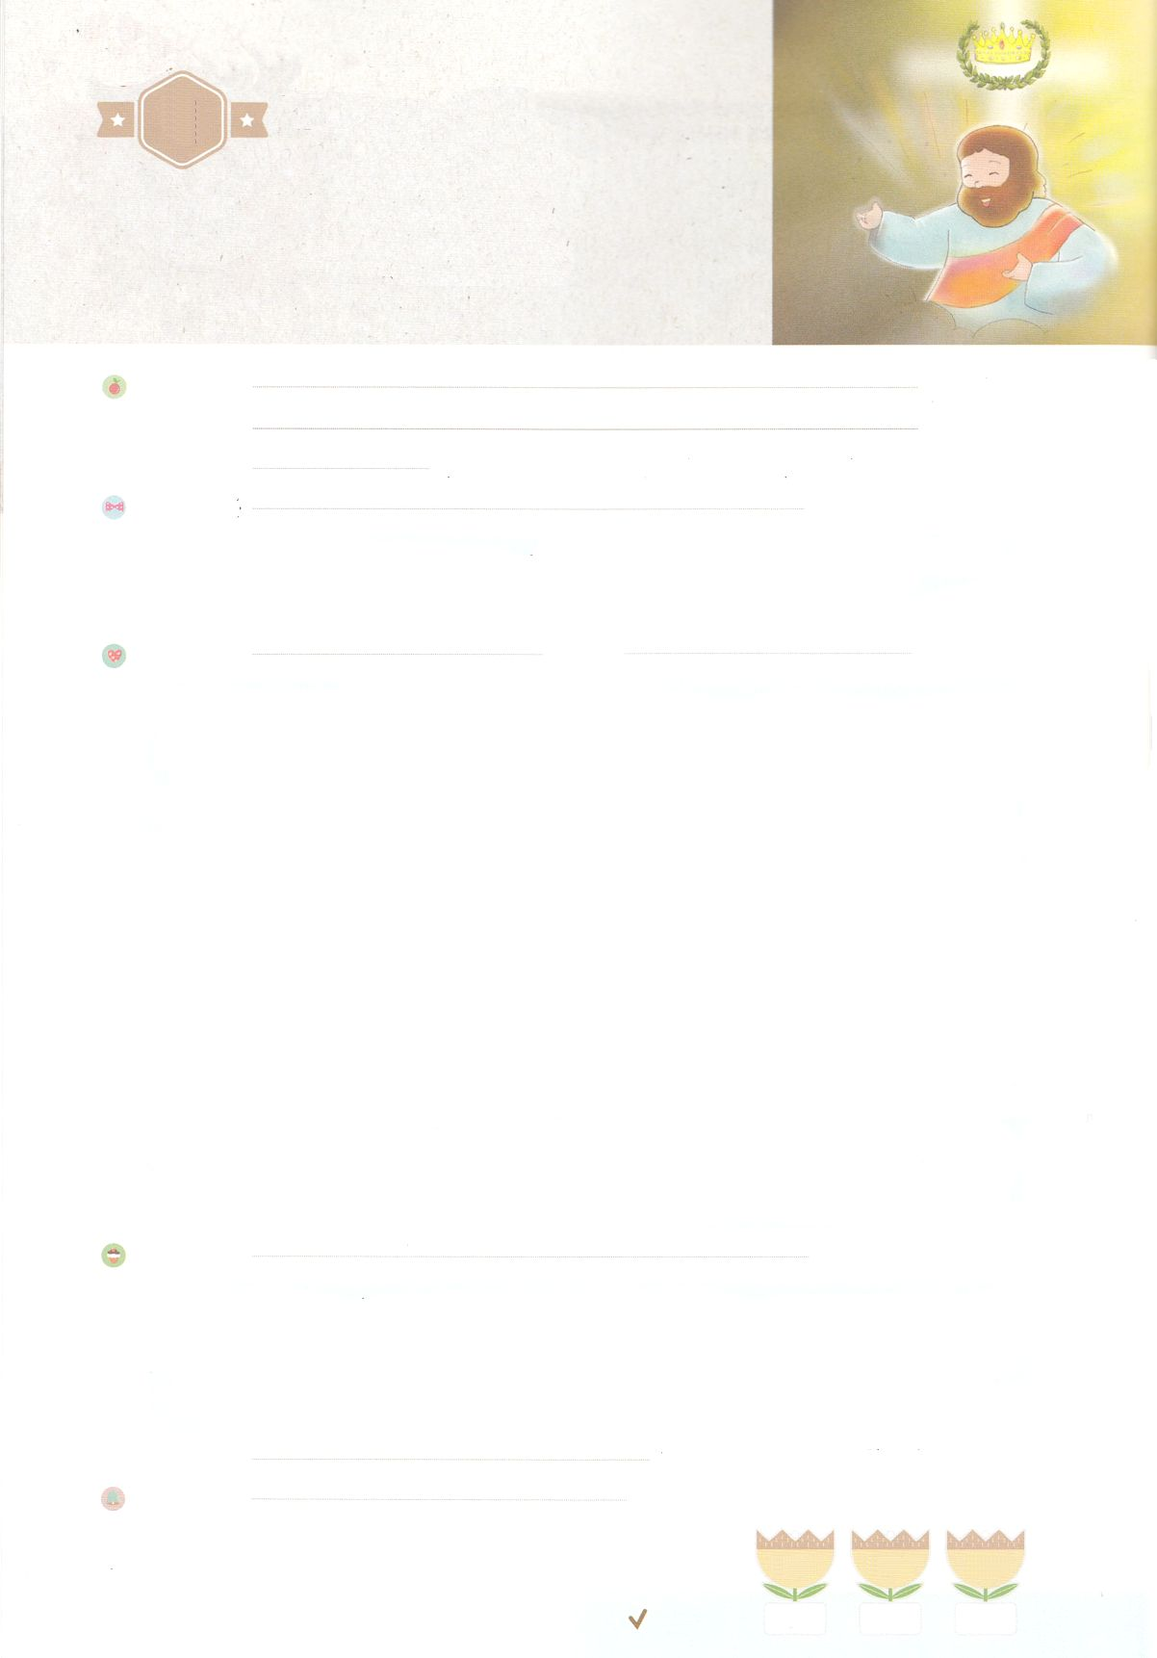

れいはいはさいこうのしゅくふく

わたしを　あいしてくださる　かみさまに

さいこうの　えいこうを　ささげましょう

でんどうしゃ

まいにち

れいはい

いのり　　　　　　　　　　　　　　　　　　　　　　　　　　　　　　　　　　　　　　　　　　しかいしゃ

しとしんじょう　　　　　　　　　　　　　　　　　　　　　　　　　　　　　　　　　　　　　　みんなで

さんび　　　　　　　　　　さんびか402ばん（しゅがすすめよと）わたしについてきなさい (2018ねんこどもさんび)

せいしょ　　　　　　　　　　　　　　　　　　　　　　　　　　　　　　　　　　　　　Ⅱテモテ4:2

**Ⅱテモテ4:2**みことばをべえなさい。がくてもくてもしっかりやりなさい。をくし、えずえながら、め、め、まためなさい。

みことば　　　　　　　　　　　　　　　　　でんどうしゃ　　　　　　　　　　　　　　　　　しかいしゃ

パウロはテモテに、、としていられるようにといました。

**どんなでも、みことばをえることをしっかりやりなさい**といました。

そしてには、ず**の**がえられているといました。

はこれから、どんなになりたいですか。

どんなことをしてきていきたいですか。

**のでは、をかすきがいちばんされ、があります。**

は**をのからえて**おられました。

イエス・キリストは、この**のためにられて、を**されました。

のである**が、いま、たちとともに**おられます。

たちは、このことのです。

いのり　　　　　　　　　　　　　　　　　　　　　　　　　　　　　　　　　いっしょに　おおきなこえで

いのりましょう

ちちなる　かみさま、ありがとうございます！　わたしを　かみのこどもとして　でんどうしゃとして

よんでくださって　ありがとうございます。　わたしの　ために　ふくいんを　そなえてくださり、

ふくいんのために　わたしを　よんでくださって　ありがとうございます。ふくいんの　なかで

けいやくの　りょていを　あるいていくことが　できますように。　どんな　げんばでも　わたしを

でんどうしゃとして　もちいてくださる　しゅを　ほめたたえます。

イエス・キリストの　おなまえに　よって　おいのりします。　アーメン

しゅのいのり　　　　　　　　　　　　　　　　　いっしょに　しゅのいのりを　いのって　れいはいを　おえましょう

フォーラム　　　　　　　　　　　　　　　　　きょうの　みことばを　きいて　パパとママと　はなしを　しましょう

　　　　　　　　　　　　　　　　　　　　　　　　　　　　　29日　　　　　30日　　　　31日

　　　　　　　　　　　まいにち

　　　　　　　　　　　　　　　　　　　　　　　　　　　　　　　　　　チェックしよう　げつよう　　　 かよう　　　すいよう

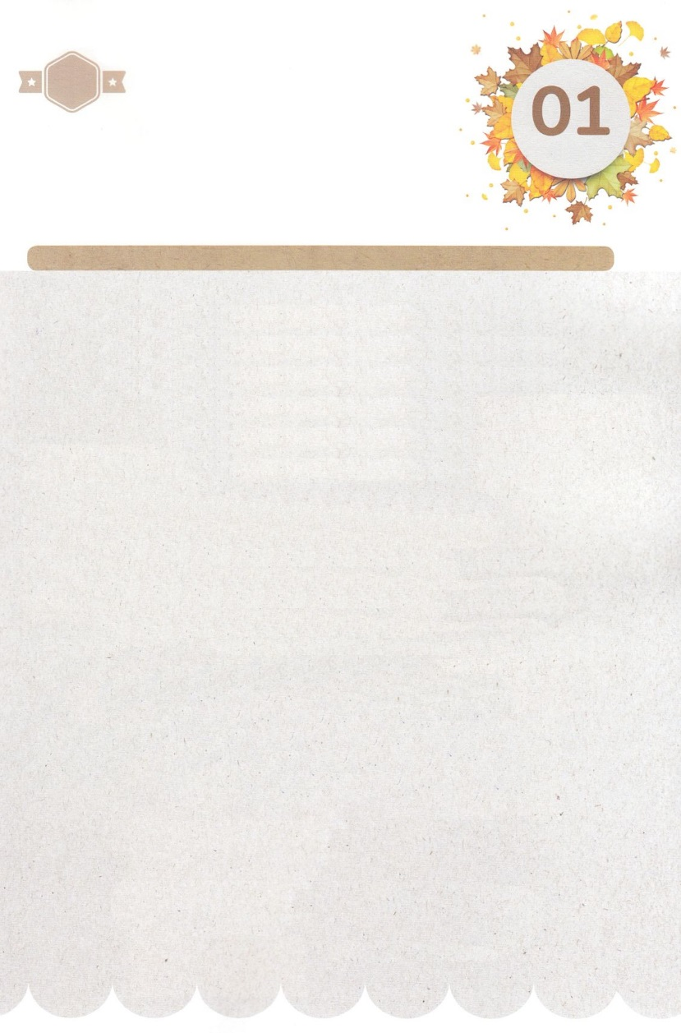

みことば　あんしょう

あま～い

１３３

１３３とは、みことばを　１にち　３かい　３かいずつ　よめば

　　　　　　いっしゅうかんに　おぼえることが　できるという　いみです。

あまくて　ふしぎな　かみさまの　みことばを　まいにち　よみましょう。

よく　みえる　ところに　はっておいて　いっしゅうかん

くりかえし　よんで　みことばを　おぼえましょう

**みことばを　のべつたえなさい。**

**ときが　よくても　わるくても**

**しっかりやりなさい。**

**かんようを　つくし、**

**たえず　おしえながら、**

**せめ、いましめ、**

**また　すすめなさい。**

Ⅱテモテ４しょう２せつの　みことば

げつようび

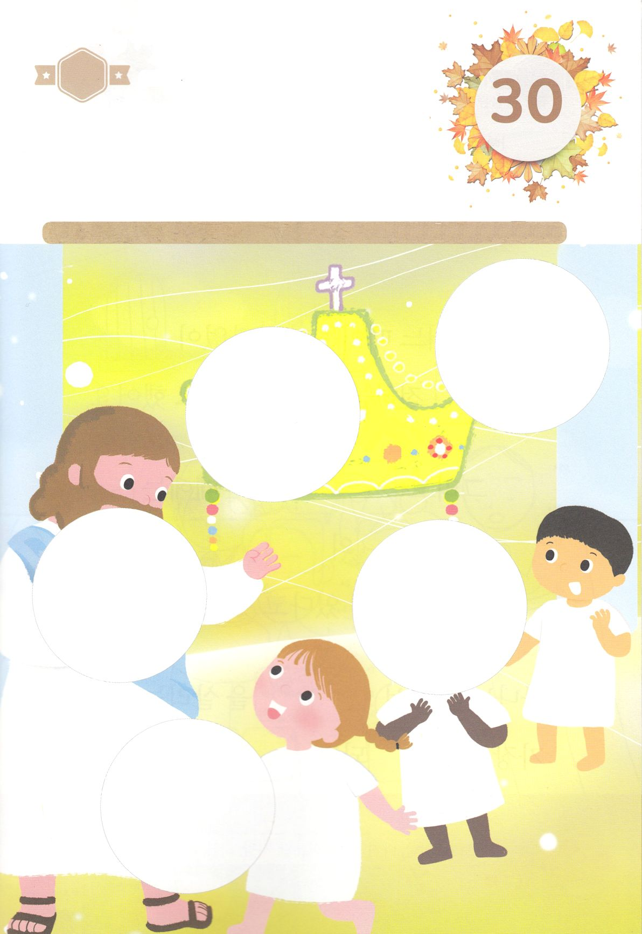

きりはりしよう

**んむり**

はるところ

はるところ

はるところ

はるところ

はるところ

　じゅんびする　もの：　はさみ　のり　つぎのページ

かようび

きって　はりましょう

イエスさまを　わたしの　こころの　しゅじんとして　おむかえして

しんこうを　わすれないように　しましょう。　ゆうわくや　くるしい

かんきょうも　イエス・キリストを　さいごまで　にぎる　かみのこどもに

なりましょう。　イエスさまは　わたしたちに　すばらしい　ぎの

かんむりを　そなえて　わたしたちの　あたまに　かぶせて　くださる

でしょう。　したの　えに　あう　えを　つぎの　ページから

きって　はりましょう。

ちょき　ちょき

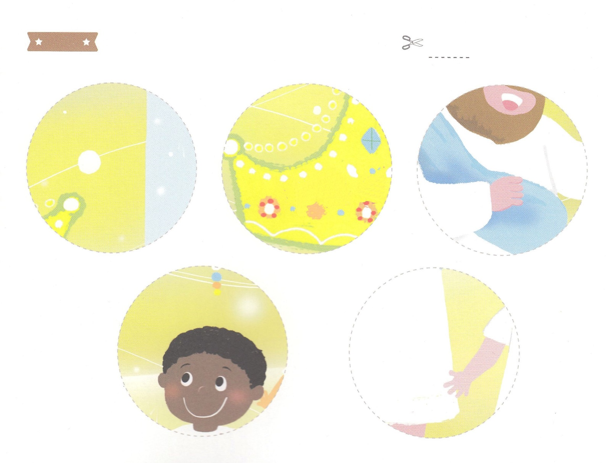

ふろく　　　　　　　　　　　　　　　　　　　　　　　　　　　　　　　　　　　はさみで　きりましょう

**ぎ の か**

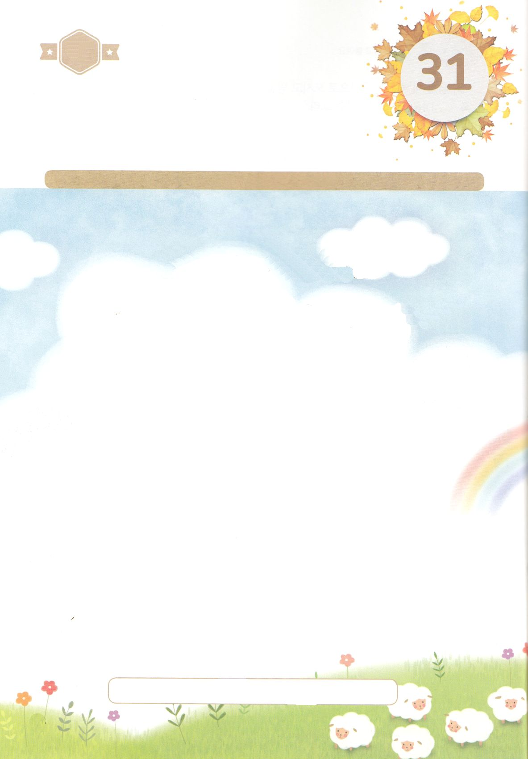

かくしんさがし

**どんなばあいでも、**

**（　みことば　）を　つたえることを**

**しっかりやりなさいと　いいました。**

**そして　（　さいご　）には、**

**かならず　（　ぎ　）の　（　えいかん　）が**

**そなえられていると　いいました。**

**かみさまの　まえでは、**

**（　ひと　）を　いかす　はたらきが**

**いちばん　（　しゅくふく　）され、**

**（　かち　）が　あります。**

みことば　さいご　ぎ　えいかん　ひと　しゅくふく　かち

すいようび

かくしんの　ないようを　こころに　きざみましょう

きょうも　パパとママと　いっしょに　れいはいしましょう。

きょうの　みことばで　じゅうような　たんごを　もういちど

かんがえてみましょう。

したの　（　　　）に　あう　ことばを　いれましょう

はーい！

わたしです！

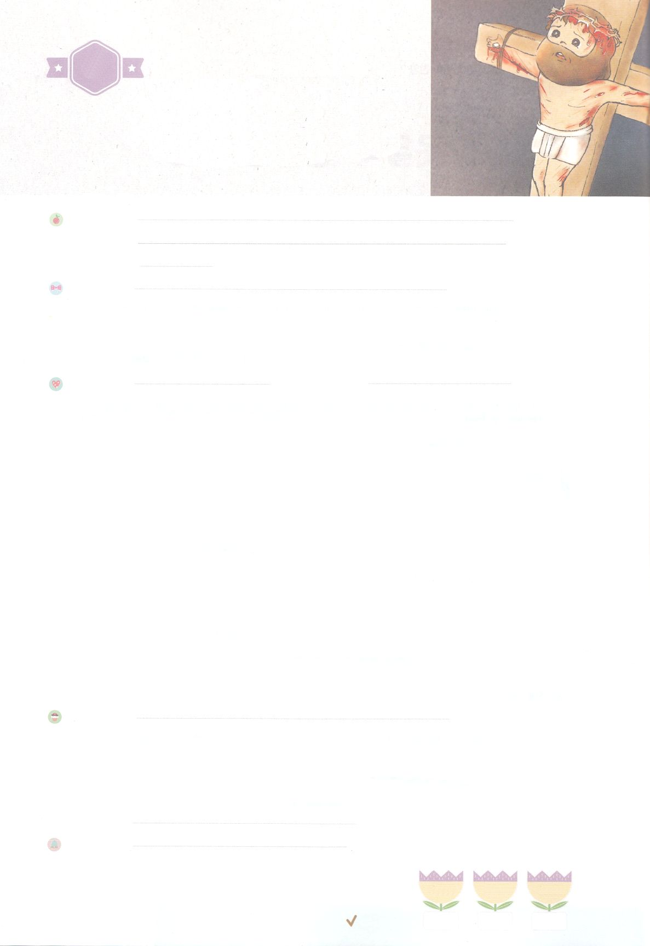

れいはいはさいこうのしゅくふく

わたしを　あいしてくださる　かみさまに

さいこうの　えいこうを　ささげましょう

イエスは　キリスト

まいにち

れいはい

いのり　　　　　　　　　　　　　　　　　　　　　　　　　　　　　　　　　　　　　　　　　　しかいしゃ

しとしんじょう　　　　　　　　　　　　　　　　　　　　　　　　　　　　　　　　　　　　　　みんなで

さんび　　　　　　　　さんびか102ばん（キリストにはかえられません）さかなはみずのなか (2018ねんこどもさんび)

せいしょ　　　　　　　　　　　　　　　　　　　　　　　　　　　　　　　　　　　　マタイ16:16

**マタイ16:16**　シモン・ペテロがえてった。「あなたは、けるのキリストです。」

みことば　　　　　　　　　　　　　　　　　イエスはキリスト　　　　　　　　　　　　　　しかいしゃ

たちは、イエスをキリストだとじて、のどもになりました。

のである、をれた、の、サタンのを、のですることはできません。

それゆえ、がするために、のとなってこのにてくださいました。

のないでなければ、を**う**ことはできません。それゆえ、があるアダムの

ではなく、によってのからだにり、られました。

　たちのすべてのを、わりにおってにかかってなれました。そしてであるとしてにされました。いまも、にたちとともにおられます。

　そのが、キリストとしてられたイエスです！

　イエスはキリスト、すべてのの！

いのり　　　　　　　　　　　　　　　　　　　　　　　　　　　　　　　　　いっしょに　おおきなこえで

いのりましょう

ちちなる　かみさま、ありがとうございます！　わたしを　あいしてくださり　かみさまに　であう

ゆいいつの　みちである　イエス・キリストを　とおして　かみのこどもに　なるように　して

くださったことを　ありがとうございます。　せかいふくいんかする　レムナントとして　えらんで

くださったことを　ありがとうございます。

イエス・キリストの　おなまえに　よって　おいのりします。　アーメン

しゅのいのり　　　　　　　　　　　　　　　　　いっしょに　しゅのいのりを　いのって　れいはいを　おえましょう

フォーラム　　　　　　　　　　　　　　　　　きょうの　みことばを　きいて　パパとママと　はなしを　しましょう

　　　　　　　　　　　　　　　　　　　　　　　　　　　　１日　　　　　２日　　　　３日

　　　　　　　　　　　　　　　　　　　　　　　　　　　　　　まいにち

　　　　　　　　　　　　　　　　　　　　　　　　　　　　　　　　　チェックしよう　もくよう　　　きんよう　　　どよう

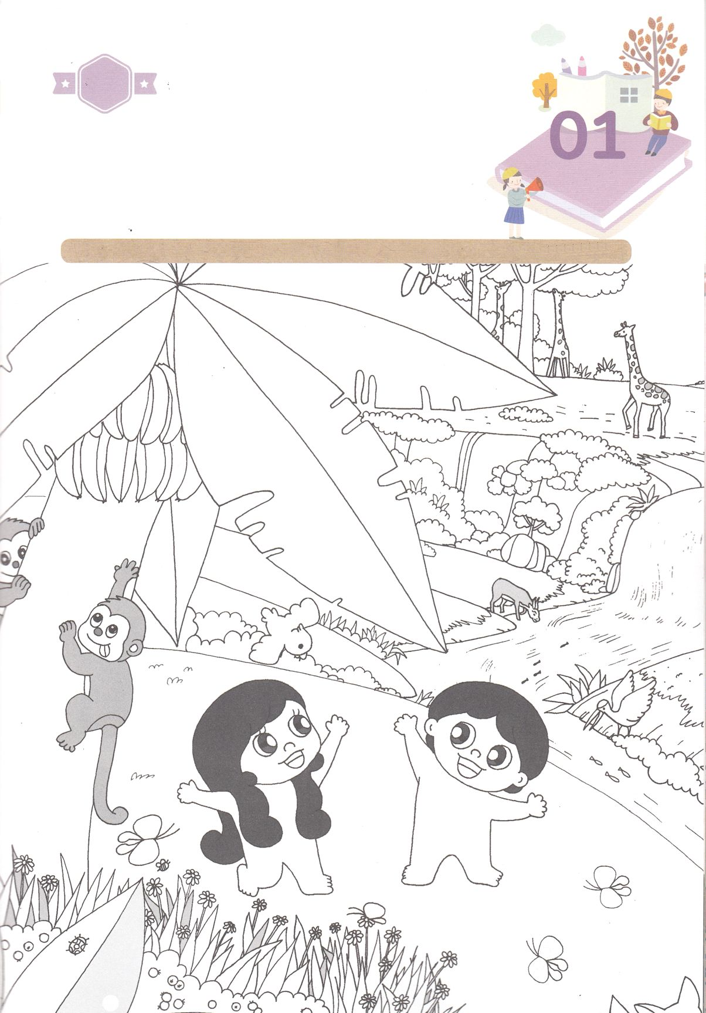

さがして　いろをぬろう

かくれている　えを　みつけたり　きれいに　いろを

ぬったり　しましょう

さかなは　みずの　なかで、　きは　じめんの　なかで、　とりは

そらの　なかで、　ひとは　かみさまの　なかで　いきることが

しあわせなのです。　なぜなら　かみさまが　はじめから　そのように

つくられたからです。　かみさまが　つくられた　そうぞうの　げんりを

かんがえながら　したの　えに　いろを　ぬりましょう。

　　　　　　　　　　　　　　　　　　　　　　　　　　　　じゅんびするもの　│　いろをぬるどうぐ

どこ？

もくようび

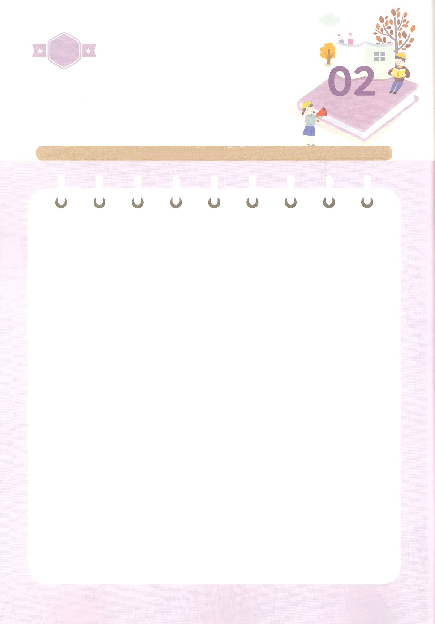

ひょうげんしよう

パパとママと　いっしょに　おはなしして

かみさまが　よろこばれる　かんがえ　ことば　こうどうを

えで　ひょうげんしましょう。

かみさまに　あう　みちは　ただ　イエス・キリスト　だけです。

おかねや　ともだちが　たくさんでも　あたまが　よくても

たくさん　ほめられるとしても　かみさまに　であうことは

できません。　なぜでしょうか。　パパとママと　いっしょに

はなしを　して　えか　じで　ひょうげんしましょう。

キリストの　３つの　しょくぶんに　ついて　フォーラムしましょう。

しょうがっこうに　にゅうがく　するまえに　りかいして　かくしんする　ことが　ひつようです

ひそひそ

きんようび

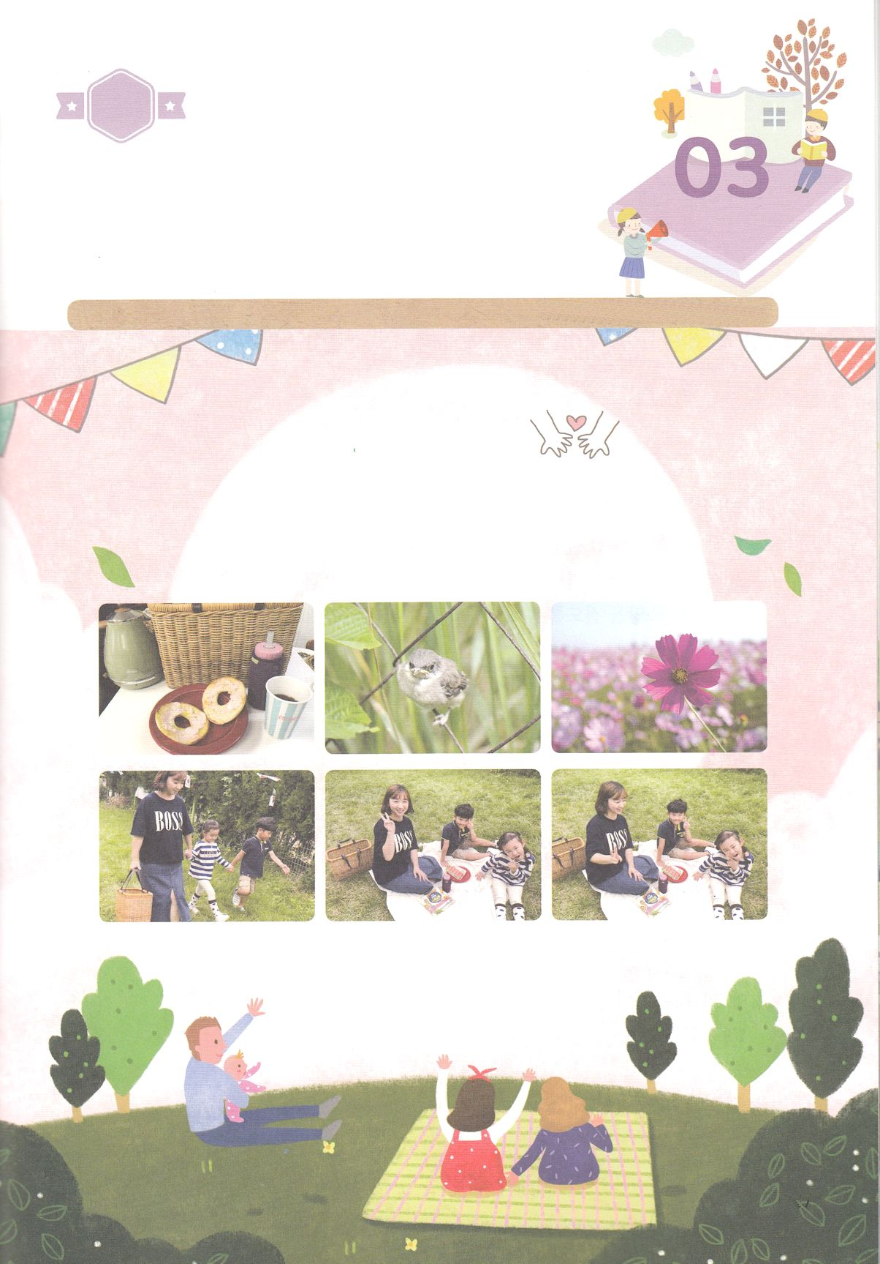

ワーク

たのしい　ワークをして　いっしゅうかんの　みことばを

こころに　きざみましょう

ひとは　ただ　イエス・キリストを　わたしの　しゅじんとして　おむかえして

かみさまと　ともに　いるように　なるとき　しあわせです。

かぞくと　いっしょに　こうえんや　やまに　いって　かみさまが

つくられた　ことを　みましょう。　そして　きや　とりは

どんなときが　しあわせなのか　かくにんしましょう。　そこで

であう　ひとに　ふくいんを　つたえましょう。

　　　　　　　　　　　　　　　　　　　　　じゅんびするもの│おかし　または　おべんとう　でんどうトラクト

1. おかしや　おべんとうを　じゅんびして　かぞくと　いっしょに

こうえんや　やまに　いきましょう。

２．き、くさ、とりが　どんな　ときに　しあわせなのか

　かくにんしましょう。

　　　　　　　　　　　　　　３．であう　ひとに　ふくいんを　つたえましょう。

パッパ

パッパ

どようび

かぞくと　おでかけ

ふくいんを　つたえよう！